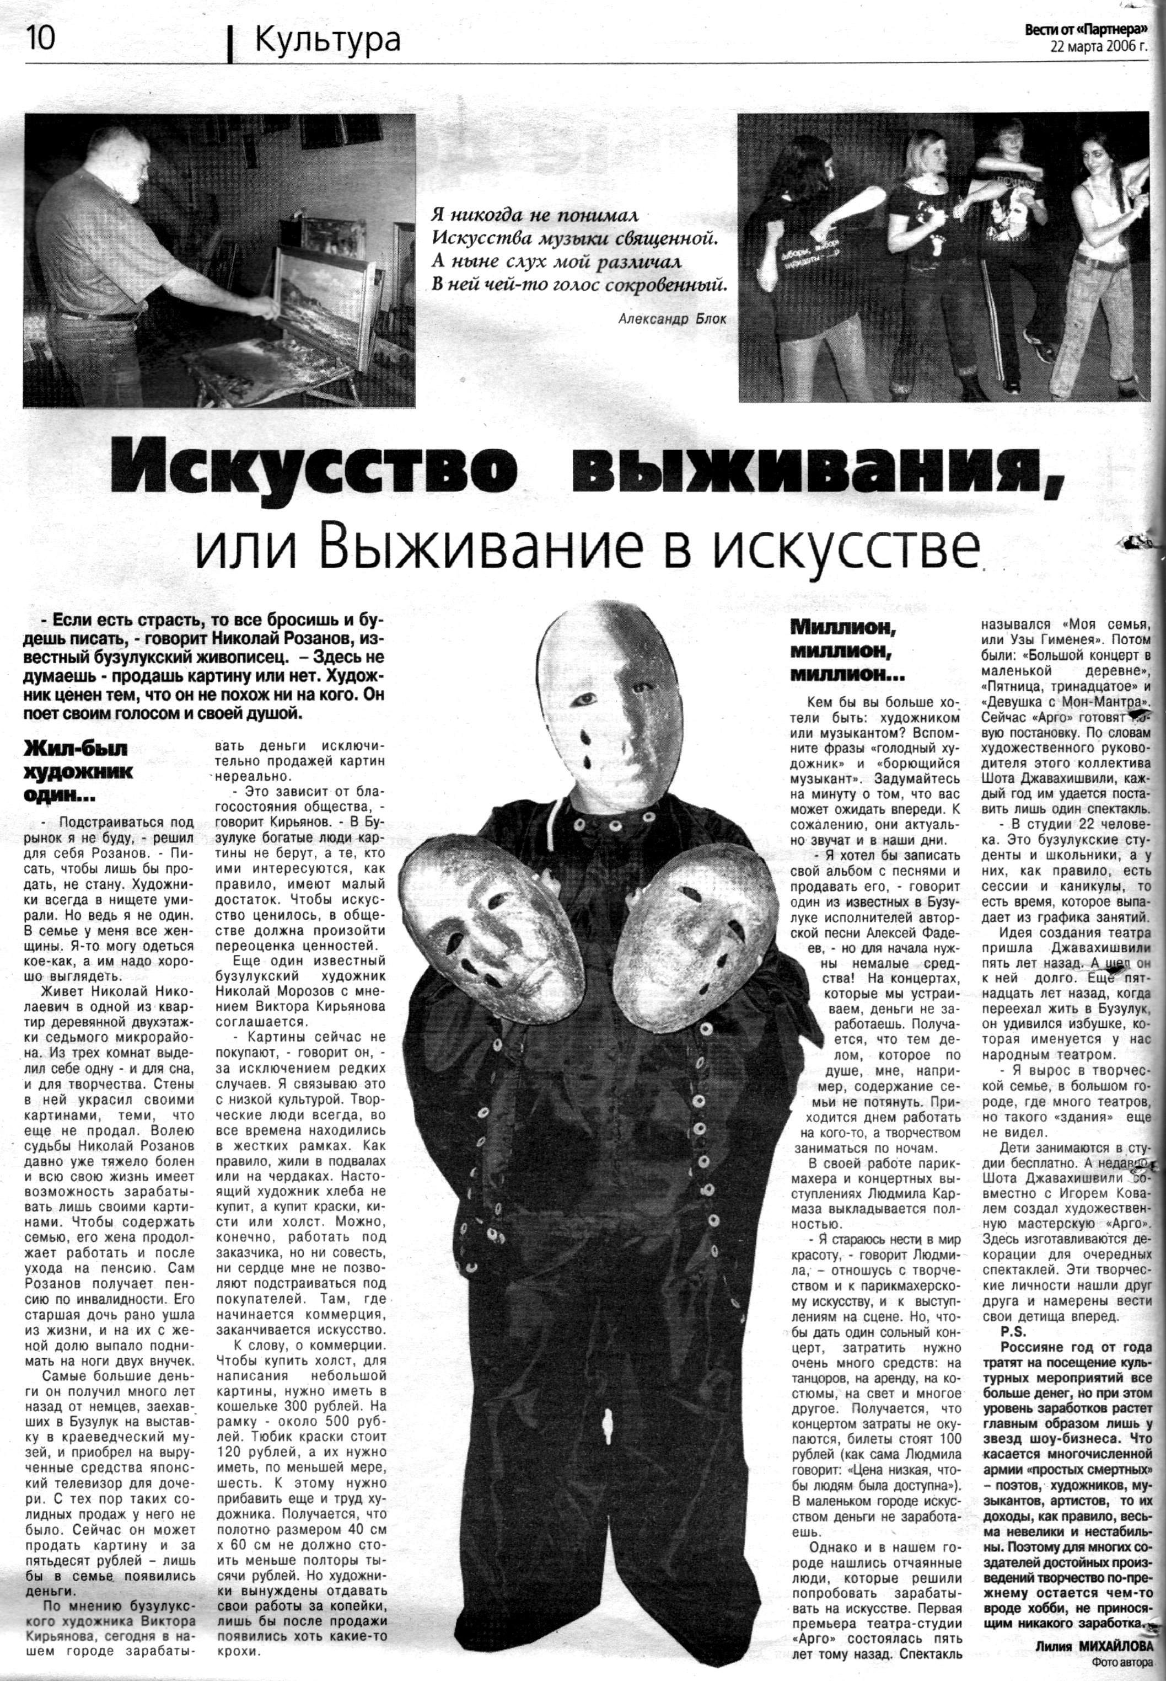
Михайлова Л. Искусство выживания или Выживание в искусстве / Л. Михайлова // Вести от «Партнера». – 2006. – 22 марта. – С. 10.

